
臺北市立松山高級工農職業學校103年度課程與教學領先計畫成果彙編
計畫類別：子計畫四
計畫名稱：
活動名稱：
活動摘述：
主辦單位/科別：
活動日期：103年月日 活動地點：
參加人數：師人 / 生人
回饋統計：
請敘述量化統計結果

請簡述質性統計結果

臺北市立松山高級工農職業學校103年度課程與教學領先計畫成果彙編
照片記錄：
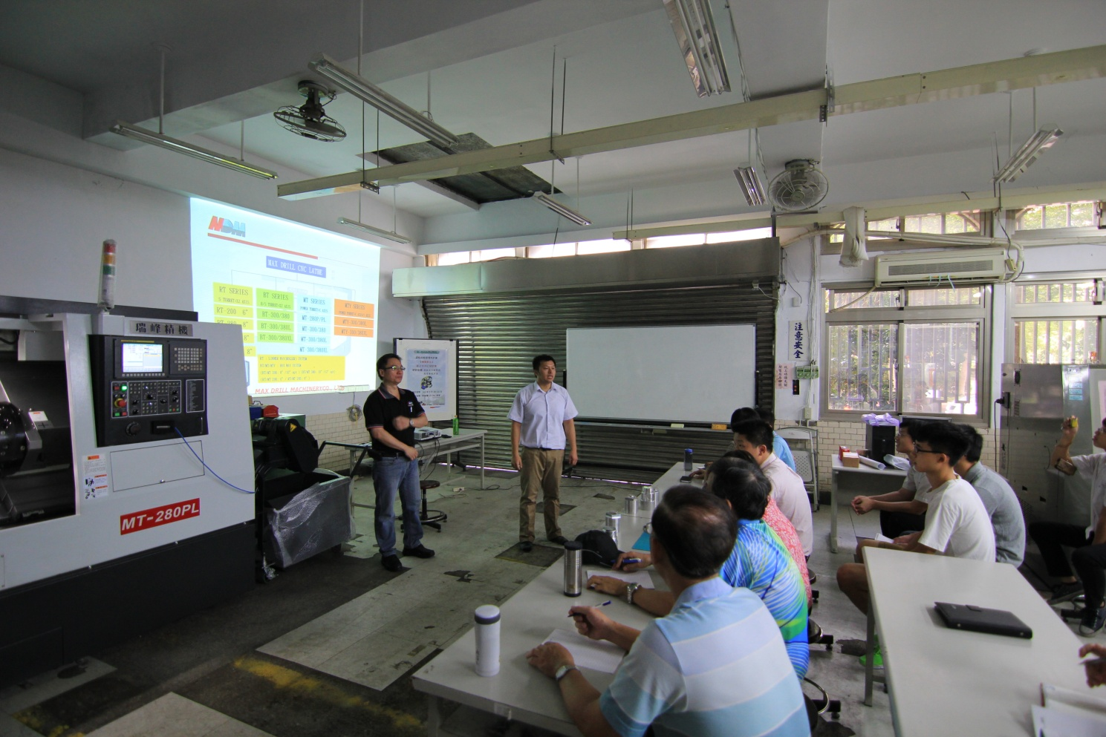 | 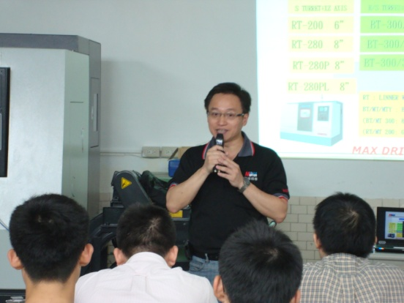
說明：科主任開場 | 說明：瑞峰陳經理介紹車銑複合機種
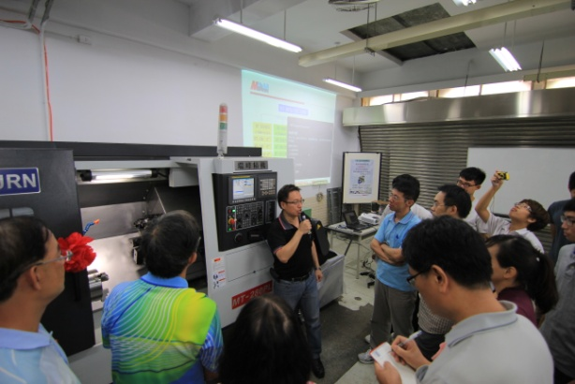 | 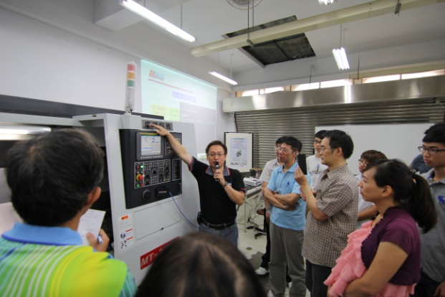
說明：車銑複合機操作說明 | 說明：車銑複合機面板介紹
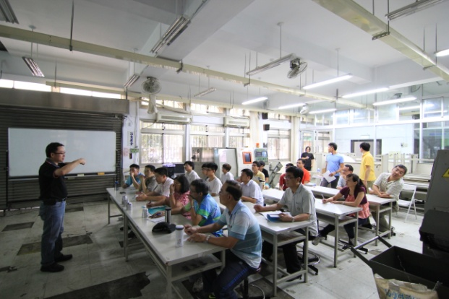 | 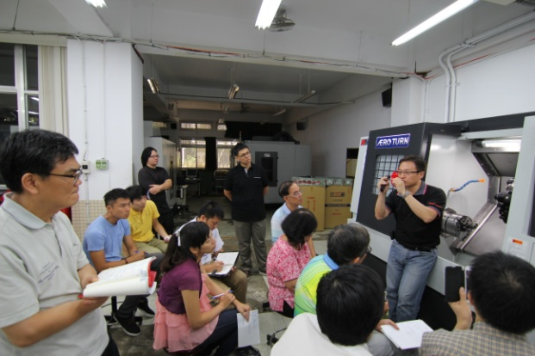
說明：車銑複合機示範影片說明 | 說明：車銑複合機操作說明
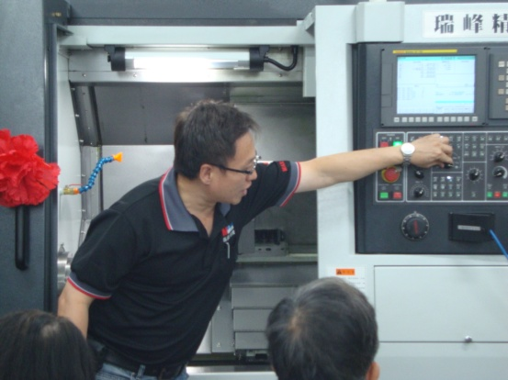 | 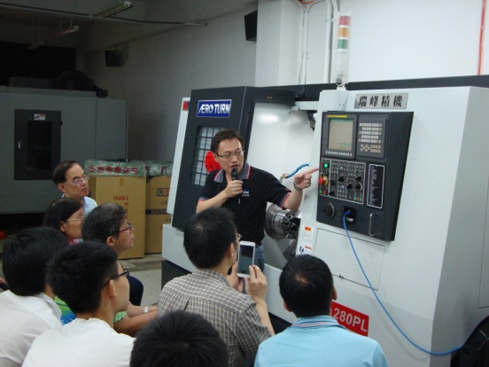
說明：車銑複合機面板介紹 | 說明：教師Q&A

